VERMEIREN
Luna 2 - Luna Basic 2
Luna UL 2
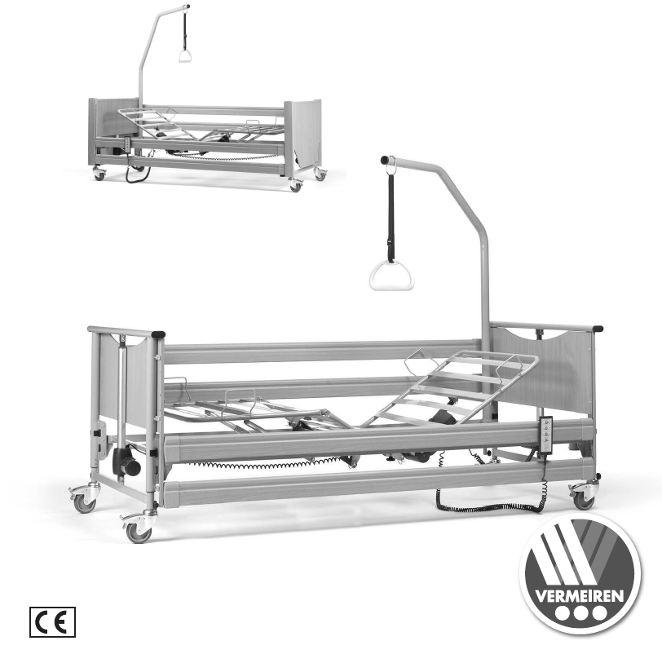
N Á V O D K O B S L U Z E

Pokyny pro specializovaného prodejce
Tento návod k obsluze je součástí produktu a musí být součástí každého prodaného produktu.
Verze: C, 2016-06
Všechna práva vyhrazena, včetně překladu.
Je zakázáno šíření jakékoliv části tohoto katalogu jakýmkoliv způsobem (tisk, kopie, mikrofilm nebo jiný způsob) bez písemného souhlasu vydavatele, nebo zpracování, duplikace či distribuce prostřednictvím elektronických systémů.

© N.V. Vermeiren N.V. 2016

Obsah
Úvodní slovo 2
- Popis produktu 3
  - Určení produktu 3
  - Technické údaje 4
  - Komponenty 5
  - Vysvětlivky symbolů 6
  - Příslušenství 6
  - Bezpečnost 7
- Použití 8
  - Ruční ovládání s funkcí zámku 8
  - Ovládání řídicích koleček 9
  - Bezpečnostní zařízení 10
  - Napájecí kabel 10
  - Nouzové snížení opěrky hlavy 11
  - Postranice (pro Luna 2, Luna Basic 2) 11
  - Postranice (pro Luna UL 2) 13
  - Zvedací hrazda 14
  - Polohovací kování Rastomat (pokud je dostupné) 14
  - Přesun pacienta na a z lůžka 14
  - Přeprava 15
  - Umístění kabelu 16
  - Poznámky k elektromagnetické kompatibilitě (EMC) 16
- Instalace a nastavení 18
  - Nářadí 18
  - Způsob doručení 18
  - Montáž 19
- Údržba 22

Předmluva
Nejdříve ze všeho bychom Vám rádi poděkovali za Vaši důvěru v naše produkty.

Lůžka Vermeiren jsou výsledkem mnohaletého výzkumu a zkušeností. Během vývoje byl kladen důraz především na snadné a praktické použití lůžka.

Očekávaná životnost lůžka je silně ovlivněna poskytovanou péčí a údržbou lůžka.

Tento návod k obsluze Vás seznámí s provozem tohoto lůžka.

Dodržování uživatelských instrukcí a pokynů k údržbě je nezbytnou součástí záručních podmínek.

Tento návod obsahuje nejnovější verzi produktu. Společnost Vermeiren si vyhrazuje právo na změny bez povinnosti přizpůsobit či vyměnit předchozí dodané modely.

Pokud máte jakékoliv otázky, obraťte se prosím na Vašeho specializovaného prodejce.

1 Popis produktu

Určení produktu
Ošetřovatelské lůžko Luna 2 bylo vyvinuto výhradně pro vaše pohodlí. Toto ošetřovatelské lůžko nabízí řadu možností úprav, které jsou vysvětleny níže.
Ošetřovatelské lůžko je určeno pro jednoho dospělého pacienta (od věku 12 let, do maximální hmotnosti 140 kg). Lůžko je určené k použití s vhodnou matrací (min. RG 35, tloušťka 120 mm, max. 20 kg). Pečovatelské lůžko Luna 2 je určené pro použití uvnitř v suchém prostředí a na rovném a pevném povrchu.

Různé typy montáže a příslušenství a modulární konstrukce umožňují plné využití osobami s následujícími postiženími:
- ochrnutí
- ztráta končetin (amputace dolní končetiny)
- vada nebo deformace končetin
- ztuhlé nebo poškozené klouby
- srdeční selhání a špatný krevní oběh
- narušení rovnováhy
- kachexie (svalová slabost)
- a také osobami s pokročilým věkem.

Při stanovení individuálních požadavků berte v úvahu následující:
- velikost těla a hmotnost (max. 140 kg)
- fyzický a psychický stav
- podmínky obydlí
- životní prostředí

Lůžko je určené k použití v prostředí 4: „péče poskytovaná v domácím prostředí, kde se používají elektronická lékařská zařízení pro zmírnění či kompenzaci zranění, neschopnosti či nemoci“.
Lůžko by se mělo používat pouze na povrchu, kde mohou být všechna 4 kolečka v kontaktu se zemí. Lůžko by se nemělo používat jako žebřík, ani pro přepravu těžkých či horkých předmětů.
Při použití lůžka na rohožích, kobercích nebo volných podlahových krytin může dojít k poškození této krytiny a tlačení lůžka na takovém povrchu je náročné (bez pacienta).
Používejte pouze schválená příslušenství od společnosti Vermeiren.
Výrobce není odpovědný za škodu způsobenou nedostatečným nebo nesprávným servisem nebo nedodržováním pokynů uvedených v tomto manuálu.
Dodržování pokynů týkajících se uživatele a údržby jsou v rámci záručních podmínek zásadní.

Technické údaje
Technické údaje níže jsou platné pro lůžko ve standardním nastavení. Pokud je použito další příslušenství, tabulkové hodnoty se změní.
Značka | Vermeiren
Adresa | Vermeirenplein 1/15, B-2920 Kalmthout
Typ | lůžko
Model | Luna 2, Luna Basic 2, Luna UL 2
Maximální hmotnost uživatele | 140 kg
Popis | Min. | Max.
Délka | Luna 2, Luna Basic 2: 2170 mm; Luna UL 2: 2180 mm
Šířka | Luna 2: 1020 mm; Luna Basic 2: 1015 mm; Luna UL 2: 1025 mm
Výška (bez zvedací hrazdy) | Luna 2, Luna Basic 2: 840 mm - 1250 mm  Luna UL 2: 726 mm - 1136 mm
Výška (se zvedací hrazdou) | Luna 2, Luna Basic 2: 1675 mm - 2080 mm  Luna UL 2: 1590 mm - 1995 mm
Nastavení výšky povrchu lůžka (poloha 1) | Luna 2, Luna Basic 2: 335 mm  (bez matrace)  Luna UL 2: 205 mm (bez matrace) | Luna 2, Luna Basic 2: 745 mm  (bez matrace)  Luna UL 2:m 615 mm (bez matrace)
Nastavení výšky povrchu lůžka (poloha 2) | 400 mm (bez matrace) Neplatí pro Luna UL 2 | 810 mm (bez matrace) Neplatí pro Luna UL 2
Délka při složení | 445 mm
Šířka při složení | 935 mm
Výška při složení | 1045 mm
Celková hmotnost | Luna 2: 98,15 kg; Luna Basic 2: 83,7 kg; Luna UL 2: 96,35 kg
Nastavení zádové části | 83°
Max. úhel stehenní části | 31,7°
Max. úhel nožní části | -14,8°
Max. bezpečné zatížení | 175 kg
Zvedací hrazda | Jmenovitá zátěž 80 kg
Matrace | Min. RG 35, tloušťka 120 mm, 2000 x 900 mm, max. 20 kg
Světlá výška pro zvedák pacienta | 160 mm
Řídicí kolečka (4 kusy) | Luna 2, Luna Basic 2: Ø 100 mm, lze uzamknout Luna UL 2: Ø 75 mm, lze uzamknout
Motor v přední části | LA273100-A01405040, Linak
Motor v části zad | LA270022-00, Linak
Motor v části nohou | LA270022-00, Linak
Ruční ovladač | HBW074-072, Linak
Transformátor | CB6404+10019, Linak
Jmenovité napětí, transformátor | Vstupní napětí: 230 V~, ±10 %, 50 Hz, el. proud: max. 1,5 A, výstupní napětí: 24V , max. 70 VA
Doba zapnutí | 10 %, max. 6 min/hod
Úroveň hluku | <65 dB(A)
Třída/typ ochrany | Třída ochrany II, aplikace typu B / IP54 (ochrana před stříkající vodou)
Teplota skladování a používání | +5 °C | +41 °C
Vlhkost skladování a používání | 30 % | 70 %
Právo na technické změny vyhrazeno. Tolerované odchylky ± 15 mm / 1,5 kg / °.

Tabulka 1: Technické údaje

Lůžko vyhovuje požadavkům uvedených v normách:
EN 60601-2-52: Zdravotnické elektrické přístroje – sekce 2-52: Specifické požadavky pro základní bezpečnost a plnění hlavní funkce lékařských lůžek

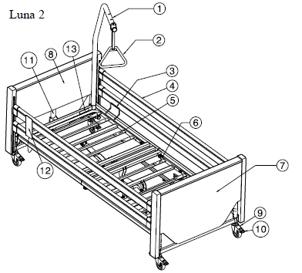
Komponenty
Luna 2
1 = Zvedací hrazda
2 = Trojúhelník
3 = Držák matrace
4 = Postranice
5 = Hlavová část
6 = Nožní část
7 = Nožní čelo
8 = Hlavové čelo
9 = Kolečko
10 = Zámek kolečka
11 = Motor
12 = Ruční ovladač
13 = Identifikační štítek
Luna Basic 2
1 = Zvedací hrazda
2 = Trojúhelník
3 = Držák matrace
4 = Postranice
5 = Hlavová část
6 = Nožní část
7 = Nožní čelo
8 = Hlavové čelo
9 = Kolečko
10 = Zámek kolečka
11 = Motor
12 = Ruční ovladač
13 = Identifikační štítek
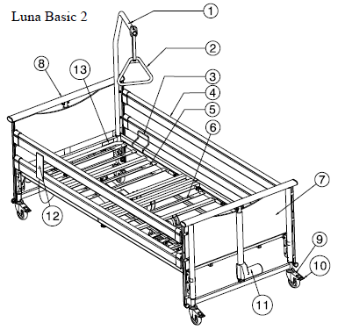

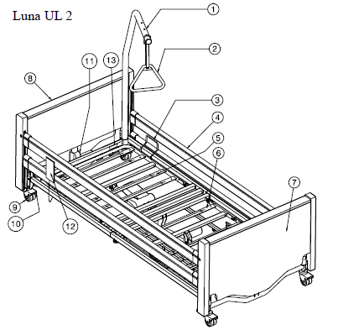
Luna UL 2
1 = Zvedací hrazda
2 = Trojúhelník
3 = Držák matrace
4 = Postranice
5 = Hlavová část
6 = Nožní část
7 = Nožní čelo
8 = Hlavové čelo
9 = Kolečko
10 = Zámek kolečka
11 = Motor
12 = Ruční ovladač
13 = Identifikační štítek

Vysvětlivky symbolů

Maximální nosnost
Shoda CE
(!) Bezpečnostní pokyny
Dodržujte bezpečnostní pokyny pro použití
Správný postup nebo způsob použití

Nesprávný postup nebo způsob použití
F Třída ochrany II
Aplikace typu B
Typ určení

Příslušenství

(!) VAROVÁNÍ: Při použití jiného příslušenství, než je uvedeno níže, se vyžaduje opatrnost.
- Třetí laťka postranice

Pro vaši bezpečnost
(!) Před použitím ošetřovatelského lůžka si pozorně přečtěte návod k použití.
(!) Ošetřovatelské lůžko umístěte a používejte pouze na rovném povrchu a ujistěte se, že všechna čtyři řídicí kolečka stojí bezpečně na podlaze.
(!) Když je lůžko na místě, ujistěte se, že se v rámci celého rozsahu nastavení lůžka nenachází žádné překážky.
(!) Pokud pacient není pod dohledem, lůžko musí být předem nastaveno do nejnižší polohy pro snížení rizika zranění při pádu při nastupování, vystupování nebo ležení na lůžku.
(!) Pokud není pacient pod dohledem, postranice na obou stranách by měly být v nejvyšší poloze. Postranice je možné spustit na jedné nebo na obou stranách, když je v přítomen dohled.
(!) Při montáži, demontáži nebo při používání lůžka dávejte pozor na ruce – nebezpečí sevření!
(!) Lůžko při přepravě uchopte pouze za pevné díly rámu a dřevěné díly.
(!) Před použitím ošetřovatelského lůžka musí být všechna čtyři řídicí kolečka vždy zajištěna.
(!) Ošetření pomocí elektrických zdravotnických přístrojů jsou na ošetřovatelském lůžku zakázána!
(!) Neopírejte se o postranice – nebezpečí nehody!
(!) Nevyklánějte horní částí těla přes postranice – nebezpečí nehody!
(!) Nepokládejte nohy na jiné předměty – nebezpečí nehod!
(!) Při nastavování kloubů, spojů nebo jiných svorek se ujistěte, že v cestě nejsou žádné části těla nebo objekty – nebezpečí sevření!
(!) Při seřizování nožní nebo zádové opěry nevkládejte ruce mezi rám a matraci – nebezpečí sevření!
(!) Pro připojení používejte pouze napájecí zásuvky v souladu s normou VDE (220 V / 230 V, 50 Hz). Zástrčky je nutné při vytažení uchopit přímo za zástrčku, nikdy ji nevytahujte za kabel. Po každém použití uzamkněte ruční ovládání pomocí funkce zámku.
(!) Ošetřovatelské lůžko se musí používat pouze v suché místnosti.
(!) Používejte pouze matrace, které jsou v souladu s předpisy výrobce lůžka.
(!) Pokud je zvedací hrazda poškozena, je nutné ji vyměnit.
(!) Postranice se musí namontovat, i když se na příslušné straně nachází zeď.
(!) Neprovádějte opravy sami – nebezpečí nehody!
(!) Neotvírejte žádné kryty pohonné jednotky – nebezpečí nehody!
(!) Pacienta je možné na pečovatelském lůžku přepravovat pouze ležícího a s lůžkem v nejnižší horizontální poloze.
(!) Ujistěte se, že jsou všechny napájecí kabely položeny bez smyček, pořezání nebo jiného mechanického poškození.
(!) Všechny kabely musí být položeny bez kontaktu s podlahou a bez smyček.
(!) Žádná další mechanická nebo elektrická zařízení nemohou být použita nebo namontována.
(!) Údržbové práce, kontroly, opravy a dezinfekce by měly být prováděny pouze oprávněnými a vyškolenými osobami.
(!) Pro ošetřovatelské lůžko používejte pouze originální náhradní díly výrobce.
(!) Nepřekračujte maximální zatížení 140 kg stanovené výrobcem.

(!) Použití otevřeného ohně, jako jsou svíčky, nebo žhavých předmětů, jako jsou cigarety, je na ošetřovatelském lůžku zakázáno.
(!) Pokud jsou postranice ohnuté nebo zlomené, vyměňte je, jinak hrozí riziko vypadnutí pacienta z lůžka.
(!) Používání lůžka může mít vliv na jiná elektrická zařízení (hluk). Vyvarujte se použití takových zařízení současně.
(!) Dodržujte všechny bezpečnostní a provozní pokyny.
(!) Elektricky ovládané lůžko umístěte do dostatečné vzdálenosti od napájecí zásuvky.
(!) Ošetřovatelské lůžko musí být používáno pouze se zvedákem pacienta, který lze umístit do omezeného prostoru pod lůžkem.
2 Použití
Tato kapitola popisuje každodenní použití. Tyto pokyny jsou určeny pro uživatele a specializovaného prodejce.
Lůžko je od specializovaného prodejce dodáváno kompletně sestavené. Pokyny pro specializovaného prodejce k sestavení lůžka jsou uvedeny v kapitole 3.

(!) VAROVÁNÍ: Vyvarujte se sevření kabelů ostatních zařízení mezi části ošetřovatelského lůžka.

(!) VAROVÁNÍ: Ošetřovatelské lůžko musí být používáno pouze se zvedákem pacienta, který lze umístit pod omezený prostor pod lůžkem.

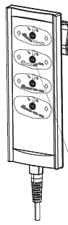
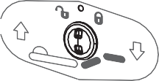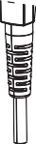Ruční ovládání s funkcí zámku

Ruční ovládání má funkci zámku.
Umožňuje deaktivovat či aktivovat jednu nebo více funkcí.

Preventivní opatření:
- Chcete-li přepnout mezi polohami uzamknutí a odemknutí, pomocí klíče otočte malé tlačítko mezi ovládacími tlačítky na zařízení.
Klíč je k dispozici pouze pro personál ošetřovatelů.

Poloha odemknuto
Poloha uzamknuto

Můžete provést následující nastavení:

Zádová část nahoru a dolů

Nožní část nahoru a dolů

Platforma matrace nahoru a dolů

Obrácená Trendelenburgerova poloha

Ovládání řídicích koleček

(!) VAROVÁNÍ: Správná funkce řídicích koleček je ovlivněna opotřebením a znečištěním pneumatik (voda, olej, …) – před každým použitím zkontrolujte stav pneumatik.

(!) VAROVÁNÍ: Řídicí kolečka se mohou opotřebovat – před každým použitím zkontrolujte stav řídicích koleček.

(!) VAROVÁNÍ: Nebezpečí nehody – všechny řídicí kolečka by měla být vždy zabrzděná. Pokud je zabrzděné pouze jedno kolečko, ostatní tři kolečka budou obíhat okolo tohoto zabrzděného kolečka.
Všechny řídicí kolečka lze zamknout a zabránit tak nechtěnému pohybu.

Zajištění (A)
Zatlačte na horní část sklápěcí páčky směrem dolů, dokud nezabrzdí kolečko.

Uvolnění (B)
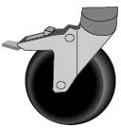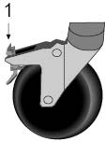Zatlačte na horní část sklápěcí páčky směrem dopředu, dokud se kolečko neuvolní.
A
B

Bezpečnostní zařízení
(!) VAROVÁNÍ: Neodstraňujte bezpečnostní zařízení.

(!) VAROVÁNÍ: Na bezpečnostním zařízení nesmí být nic nainstalováno ani zavěšeno.
Pod příčným rámem čelního roštu se nachází držák k uchycení bezpečnostního zařízení.
- Do držáku (3) vložte bezpečnostní jednotku napájecího kabelu (4).
- Vytáhněte potřebnou délku napájecího kabelu (1) tak, aby byl napájecí kabel (2)
mohl být natažen pod roštem bez prověšení. Dávejte pozor, abyste kabel
(2) nevystavili tření při nastavování jakékoli polohy.
- Zajistěte napájecí kabel řádným utažením bezpečnostní jednotky napájecího kabelu (4).
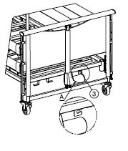
- Zajistěte polohu bezpečnostní jednotky řádným dotažením šroubů (5).
3
5
4
2
1
1 = Napájecí kabel (elektrické připojení)
2 = Napájecí kabel (připojení transformátoru)
3 = Držák
bezpečnostního zařízení
4 = Napájecí kabely bezpečnostního zařízení
5 = Šroub bezpečnostního zařízení

Napájecí kabel

(!) VAROVÁNÍ: Zde smí být zavěšený pouze napájecí kabel.

(!) VAROVÁNÍ: Může dojít k poškození napájecího kabelu – napájecí kabel musí být pečlivě umístěn bez ohybů, tahu, odření či jiného mechanického poškození a bez kontaktu s podlahou.
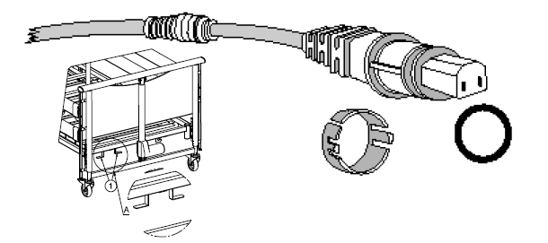
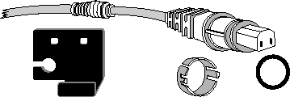Aby napájecí kabel zůstal ve funkčním a bezpečném stavu i po delším používání a v případě, že nebudete používat elektrické ovládání lůžka, na příčném rámu roštu je k dispozici zařízení (1), kde můžete bezpečně ponechat kabel srolovaný pod ošetřovatelským lůžkem.

Nouzové snížení opěrky hlavy

(!) VAROVÁNÍ: Nebezpečí zranění – ujistěte se, že mezi opěrkou hlavy a rámem nejsou žádné předměty či části těla.

(!) VAROVÁNÍ: Nebezpečí zranění – nouzové spuštění je povolené pouze pomocí dvou osob.
Opěrku hlavy lze snížit manuálně (nouzové snížení v případě selhání motoru). Postup: 1. Otočte bezpečnostní kolík horního motoru.
- Jedna osoba podrží stranu hlavové opěrky, zatímco druhá osoba vytáhne kolík zavěšení a vyndá motor z držáku.
- Pomalu snižte opěrku hlavy.
4
1
1 = Zajišťovací kolík
2 = Uchycení motoru
3 = Rám opěrky hlavy
4 = Motor opěrky hlavy
2
3

Postranice (pro Luna 2, Luna Basic 2)

(!) VAROVÁNÍ: Nebezpečí zranění, uvíznutí – nastavte postranice do nejnižší polohy, když je rošt v nejnižší poloze. Důvodem je respektování oblasti uvíznutí pacienta podle Evropských norem.
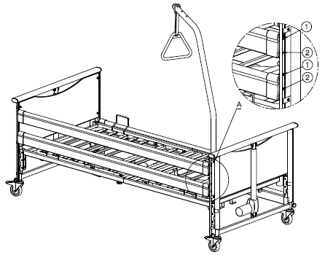

1 = Nejvyšší poloha
2 = Nejnižší poloha

Pro umístění postranic do nejnižší polohy je nezbytné namontovat šroub Ⓐ a zarážku
Ⓑ do nejnižšího otvoru (rozsah 60 mm).

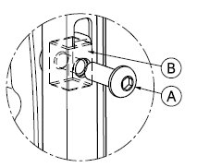
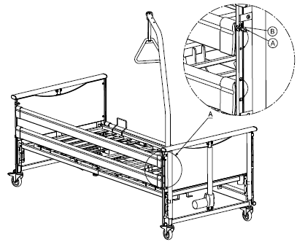

A = Šroub
B = Zarážka

Postranice lze na jedné straně snížit.

Spouštění

(!) VAROVÁNÍ: Nebezpečí sevření – zajistěte postranice před neúmyslným pádem.

(!) VAROVÁNÍ: Nebezpečí sevření – žádné předměty ani části těla nesmí přesahovat ložnou plochu!

(!) VAROVÁNÍ: Nebezpečí zranění – nespouštějte postranice na jedné straně, pokud pacient není pod dohledem.
Opatrně zvedněte horní laťku postranice, stiskněte a podržte aretační knoflík na vodicí liště a postranici pomalu spusťte. (Vždy uchopte pouze horní dřevěnou lištu!)

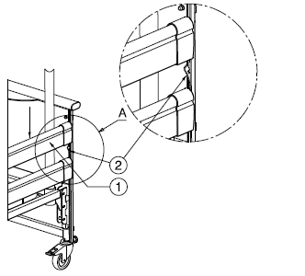

1 = Horní laťka postranice
2 = Aretační knoflík

Pokud se pro zvýšenou bezpečnost pacienta vyžaduje zvednutí postranic nebo jejich zakrytí (např. velmi hubeného pacienta), je třeba poznamenat, že nesmí dojít k narušení žádných funkcí lůžka, ani provedení vyhovující CE při dodání lůžka.

Postranice (pro Luna UL 2)
Postranice lze na jedné straně snížit.

Spouštění

(!) VAROVÁNÍ: Nebezpečí sevření – zajistěte postranice před neúmyslným pádem.

(!) VAROVÁNÍ: Nebezpečí sevření – žádné předměty ani části těla nesmí přesahovat ložnou plochu!

(!) VAROVÁNÍ: Nebezpečí zranění – nespouštějte postranice na jedné straně, pokud pacient není pod dohledem.
Opatrně zvedněte horní laťku postranice, stiskněte aretační knoflík na straně hlavové opěrky nebo nožní části a postranici pomalu spusťte. (Vždy uchopte pouze horní dřevěnou lištu!)

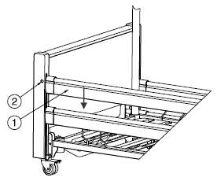

1 = Horní lišta postranice
2 = Aretační knoflík

Pokud se pro zvýšenou bezpečnost pacienta vyžaduje zvednutí postranic nebo jejich zakrytí (např. velmi hubeného pacienta), je třeba poznamenat, že nesmí dojít k narušení žádných funkcí lůžka, ani provedení vyhovující CE při dodání lůžka.

Zvedací hrazda
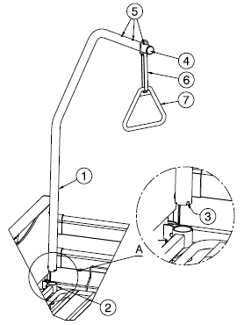
Zvedací hrazdu lze přimontovat na jednu nebo druhou stranu opěrky hlavy.

1 = Zvedací hrazda
2 = Držák pro zvedací hrazdu
3 = Drážka
4 = Horní rameno
5 = Zdířky pro pojistku
6 = Popruh
7 = Trojúhelník
- Zasuňte zvedací hrazdu (1) na doraz do příslušného otvoru (2).
- Zasuňte drážku zvedací hrazdy (3) přes trubici v otvoru.
- Přetáhněte kovovou smyčku přes konec horního ramene hrazdy (4), dokud západky nezapadnou do jednoho ze tří otvorů (5).
- Protáhněte popruh (6) kovovou smyčkou a trojúhelníkem (7) a poté nastavte jeho délku. Zajistěte popruh.
- Zkontrolujte, že již nelze otočit zvedací hrazdu, a že je zvedací hrazda pevně zajištěná.

Polohovací kování Rastomat (pokud je dostupné)

(!) VÝSTRAHA: Nebezpečí zranění – při provádění nastavování se nesmí poblíž nacházet žádné osoby ani předměty.
Pro nastavení ložné plochy spodní části nohou uchopte popruh nožní části uprostřed rámu. Vytáhněte ložnou plochu nožní části do požadované výšky. Rastomat zapadne do drážky, které jsou v intervalu po cca. 20 mm. Pro snížení plochy spodní části nohou uchopte popruh nožní části a vytáhněte ji do horní polohy. Rastomat se poté uvolní. Nyní můžete zcela snížit nožní plochu až na rám lůžka.
Úpravy dělejte pouze v případě, pokud lůžko jistíte v čele lůžka. V opačném případě může dojít k převrácení lůžka a poškození mechanizmu nastavení.

Přesun pacienta na a z lůžka

(!) VÝSTRAHA: Pokud nemůžete vykonat bezpečný přesun sami, požádejte někoho o pomoc.
- Přejděte co nejblíže k lůžku.
- Ověřte, že jsou brzdy lůžka zajištěné.
- Sundejte nebo spusťte postranici lůžka.
- Proveďte přesun na/z lůžka.

Přeprava

(!) VAROVÁNÍ: Nebezpečí zranění – dohlédněte na to, aby bylo lůžko řádně připojené, aby se předešlo zranění cestujících při nehodě či náhlém zabrzdění.

(!) VAROVÁNÍ: Nebezpečí zranění – pro zabezpečení lůžka a cestujícího NIKDY nepoužívejte stejný bezpečnostní pás.

(!) VAROVÁNÍ: Nebezpečí zranění – pacienty je možné přepravovat pouze v ležící poloze a s lůžkem v nejnižší horizontální poloze.
Pro vyhnutí se poškození během přepravy sundejte zvedací hrazdu. Odpojte napájecí kabel a zkontrolujte, že blízko podlahy nevisí žádné kabely.
Pokud je lůžko přepravováno na větší vzdálenosti, použijte k tomu transportní soupravu.

Instalace transportní soupravy:
Návod montáže lůžka k transportní soupravě:
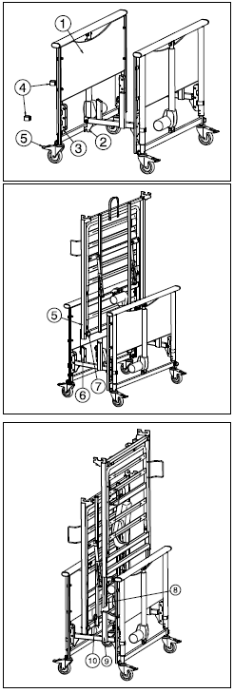
        - Uchopte čelní panely (1).
        - Namontujte přípojku transportní soupravy (2) na připojovací bod čelních panelů (3). Zajistěte pomocí pojistek (4). Namontujte transportní soupravu do nejnižší polohy čelních panelů.
        - Zajistěte brzdy panelů (5).

        - Uchopte nožní část (5) a držte ji s motorem umístěným ve spodní části.
        - Nasuňte trubici nožní části (5) do trubice transportní soupravy (6). Zajistěte nožní část (5) pomocí hvězdicových šroubů (7).

        - Uchopte hlavovou část (8) a držte ji s motorem umístěným v horní části.
        - Nasuňte trubici hlavové části (8) do trubice transportní soupravy (9). Zajistěte hlavovou část pomocí hvězdicových šroubů (10).

Umístění kabelu

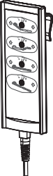1 = Hlavový rošt
4
9
3
3
1
5
4 3 2 1
11
7
6
8
2
10
2 = Nožní rošt
3 = Držáky zvedací hrazdy
4 = Bezpečnostní zařízení
5 = Napájecí kabel
6 = Transformátor / řídicí jednotka
7 = Motor hlavové opěrky
8 = Motor ohybu kolenní části
9 = Motor hlavové části
10 = Motor nožní části
11 = Ruční ovladač

Všechny kabely uvnitř rámu lůžka byly instalovány tak, aby nedocházelo ke kontaktu s podlahou, ani ke stlačení či sevření.

Poznámky k elektromagnetické kompatibilitě (EMC)
Není možné zcela vyloučit rušení elektrického zařízení okolními elektromagnetickými poli. Mezi možné následky patří:

Mezi možné zdroje záření patří:
- Přenosná přijímače a vysílače (vysílač a přijímač s pevnou anténou)
- Vysílačky, mobilní telefony či bezdrátové telefony
- Další osobní vysílací zařízení

- Mobilní vysílací a přijímací zařízení na středních vlnách (externí antény automobilů)
- Mobilní hands-free zařízení (pevné instalace)

- Další domácí zařízení
- Notebook
- atd.

Přístroje jako elektrické holicí strojky a vysoušeče vlasů by neměly mít žádný vliv. Musí však fungovat správně a mít správné zapojení bez ohledu na jejich působení. Přečtěte si prosím příslušný návod k obsluze od daného výrobce.

Pro snížení působení elektromagnetických zdrojů rušení si prosím přečtěte následující varování:
V bezprostřední blízkosti ošetřovatelského lůžka nepoužívejte přenosná televizní nebo rozhlasová zařízení.

V bezprostřední blízkosti ošetřovatelského lůžka nepoužívejte žádné vysílačky ani mobilní telefony.
V případě nežádoucího pohybu vypojte napájecí kabel ošetřovatelského lůžka
ze zásuvky.
Pokyny a prohlášení výrobce – Elektromagnetické přenosy
Ošetřovatelské lůžko je určeno k provozu v prostředí popsaném níže. Zákazník nebo uživatel lůžka musí zajistit, aby bylo provozováno v prostředí tohoto typu.
Měření elektromagnetického záření | Dohoda | Elektromagnetické prostředí – Směrnice
VF – vyzařování podle CISPR 11 (částečně) | Skupina 1 | Ošetřovatelské lůžko využívá VF záření výhradně pro svou interní funkci. Proto je jeho vysokofrekvenční záření velmi nízké a je nepravděpodobné, že by došlo k narušení okolních elektronických zařízení.
VF – vyzařování podle CISPR 11 (částečně) | Třída B | Ošetřovatelské lůžko je vhodné k použití ve všech zařízeních, která jsou využívána výhradně jako obytné prostory a mají bezprostřední napojení na veřejnou dodávku energie, která také napájí budovu, která je využívána jako obytné prostory.
Přenos harmonických vln v souladu s  IEC 61000-3-2 | Třída A
Přenos kolísavého napětí / blikání v souladu s IEC 61000-3-3 | V souladu s

Pokyny a prohlášení výrobce – Elektromagnetická odolnost
Ošetřovatelské lůžko je určeno k provozu v prostředí popsaném níže. Zákazník nebo uživatel ošetřovatelského lůžka musí zajistit, aby bylo provozováno v prostředí tohoto typu.
Zkoušky odolnosti | IEC 60601  Úroveň zkoušky | Úroveň shody | Elektromagnetické prostředí – Směrnice
Elektrostatické výboje (ESD) podle  IEC 61000-4-2 | ± 6 kV kontaktní výboj  ± 8 kV bezkontaktní výboj | ± 6 kV kontaktní výboj  ± 8 kV bezkontaktní výboj | Podlahy musí být dřevěné nebo betonové nebo s keramickou krytinou. Pokud je na podlaze položen syntetický materiál, relativní vlhkost pak musí být minimálně 30 %.
Faktory bludných  proudů / výbojů podle  IEC 61000-4-4 | ± 2 kV pro napájecí kabely  ± 1 kV pro vstupní a výstupní kabely | ± 2 kV pro napájecí kabely  ± 1 kV pro vstupní a výstupní kabely | Kvalita napájecího napětí musí splňovat standardy typické pro komerční nebo nemocniční prostředí.
Rázové impulzy podle IEC 61000-4-5 | ± 1 kV sériové napětí  ± 2 kV soufázové napětí | ± 1 kV sériové napětí  ± 2 kV soufázové napětí | Kvalita napájecího napětí musí splňovat standardy typické pro komerční nebo nemocniční prostředí.
Poklesy napětí,  krátkodobé přerušení a kolísání napájecího napětí podle  IEC 61000-4-11 | < 5 % VT  (>95 % pokles VT ) na ½ periody  40 % VT  (60 % pokles VT ) na 5 period  70 % VT  (30 % pokles VT ) na 25 period  < 5 % VT  (> 95 % pokles VT ) na 5 sekund | < 5 % VT  (>95 % pokles VT ) na ½ periody  40 % VT  (60 % pokles VT ) na 5 period  70 % VT  (30 % pokles VT ) na 25 period  < 5 % VT  (> 95 % pokles VT ) na 5 sekund | Kvalita napájecího napětí musí splňovat standardy typické pro komerční nebo nemocniční prostředí.  Pokud by uživatel ošetřovatelského lůžka vyžadoval nepřetržitou funkcionalitu i při výskytu přerušení napájení, doporučuje se, aby bylo ošetřovatelské lůžko připojeno k nepřerušitelnému zdroji elektrického proudu, jako je nouzový zdroje nebo baterie.

Magnetické pole pro napájecí frekvenci (50/60 Hz) podle IEC 61000-4-8 | 3 A/m | 3 A/m | Magnetická pole s kmitočtem sítě by měly splňovat standardy v komerčním nebo nemocničním prostředí.
POZNÁMKA VT je síťové střídavé napětí před použitím zkušební úrovně.
3 Instalace a nastavení

Pokyny v této kapitole jsou určené pro specializované prodejce.
Nastavení lůžka Luna 2 od společnosti Vermeiren bylo navrženo s minimálním množstvím náhradních dílů. Není tedy nutné skladovat náhradní díly navíc.
Pro nalezení nejbližšího servisního střediska nebo specializovaného prodejce kontaktujte nejbližší pobočku Vermeiren. Seznam poboček Vermeiren je uveden na poslední straně tohoto návodu.

(!) VAROVÁNÍ: Riziko nebezpečného nastavení – řiďte se pouze nastaveními uvedenými v tomto návodu.

Nářadí
Pro nastavení lůžka se nevyžadují žádné nástroje.

Způsob doručení
Balení s lůžkem Luna 2 od společnosti Vermeiren obsahuje:
    - 2 čelní části vč. motorů + dřevěné obložení cca 22,7 kg / kus
    - Rošt, nožní část vč. motoru cca 17,25 kg
    - Rošt, hlavová část vč. Transformátoru a motoru cca 18,15 kg
    - Postranice (2 x 2 dřevěné latě) cca 5,25 kg / kus
    - Zvedací hrazda + trojúhelníkový úchyt cca 7 kg
    - Ruční ovládání cca 0,30 kg
    - Návod k obsluze
Balení s lůžkem Luna basic 2 od společnosti Vermeiren obsahuje:
    - 2 čelní části vč. motorů + dřevěné obložení cca 15,5 kg / kus
    - Rošt, nožní část vč. motoru cca 17,25 kg
    - Rošt, hlavová část vč. Transformátoru a motoru cca 18,15 kg
    - Postranice (2 x 2 dřevěné latě) cca 5,25 kg / kus
    - Zvedací hrazda + trojúhelníkový úchyt cca 7 kg
    - Ruční ovládání cca 0,30 kg
    - Návod k obsluze

Balení s lůžkem Luna UL 2 od společnosti Vermeiren obsahuje:
    - 2 čelní části vč. motorů + dřevěné obložení cca 21,8 kg / kus
    - Rošt, nožní část vč. motoru cca 17,25 kg
    - Rošt, hlavová část vč. Transformátoru a motoru cca 18,15 kg
    - Postranice (2 x 2 dřevěné latě) cca 5,25 kg / kus
    - Zvedací hrazda + trojúhelníkový úchyt cca 7 kg
    - Ruční ovládání cca 0,30 kg
    - Návod k obsluze

Ošetřovatelské lůžko lze použít pouze s díly uvedenými zde. Pokud dojde k vynechání některých dílů nebo k nahrazení příslušenství, dílů nebo elektrických systémů neoriginálními komponentami, není toto lůžko považováno za ošetřovatelské lůžko dodávané výrobcem a jeho používání je na vlastní nebezpečí. Poté shoda CE a záruka výrobce pozbývá platnosti.

    - Rošt
      - Pokud je to nutné, povolte fixační šrouby (2).
      - Zdvihněte oba rošty (1) a zasuňte je zcela do sebe.
      - Poté řádně utáhněte fixační šrouby (2) v místě spojení roštů.

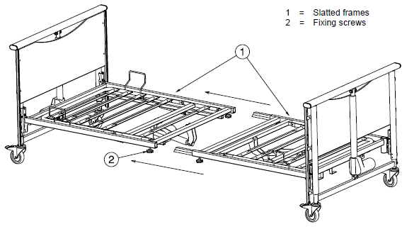
1 = Rošty
2 = Fixační šrouby

Chraňte elektrické vedení motoru před poškozením v důsledku sevření.

    - Dřevěné postranice (pro Luna 2, Luna Basic 2)
Nastavte výšku lůžka uprostřed. Pokud je výška příliš nízká, nebude možné namontovat postranice. Pokud je výška příliš vysoká, budete muset postranice vytáhnout příliš nahoru.

1 = Vodicí lišta se šrouby
2 = Dřevěné latě (2 kusy na každé straně)
3 = Kluzná lišta
4 = Zajišťovací šroub
5 = Zarážka
6 = Šroub

Montáž

(!) VÝSTRAHA: Nebezpečí sevření – neumisťujte prsty mezi komponenty ošetřovatelského lůžka.

(!) VÝSTRAHA: Riziko sevření – udržujte prsty mimo pohyblivé části ošetřovatelského lůžka.

(!) VÝSTRAHA: Nebezpečí zranění – ujistěte se, že jsou oba háky přípojky roštu zaháknuty za trubice připojovacích panelů.
Dodržujte pokyny k montáži vašeho ošetřovatelského lůžka uvedené níže.

3.3.1 Hlavové čelo / nožní čelo
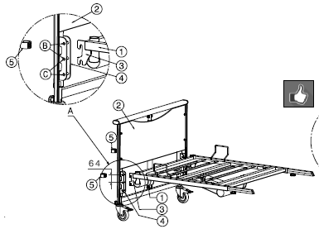 | 1 | = | Rošt
 | 2 | = | Hlavové a nožní čelo
 | 3 | = | Přípojky roštu
 | 4 | = | Připojovací panely
 | 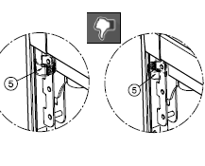  5 | = | Zajišťovací svorka
- Namontujte přípojku roštu (3) na přípojku čelního panelu (4).
- Zajistěte rošt (1) pomocí zajišťovacích svorek (5).
- Postup opakujte u nožního panelu. Zkontrolujte, že jsou rošty správně namontovány.
Poznámka: Hlavová opěrka roštu obsahuje dva otvory pro zvedací hrazdu a zavěšení pro napájecí kabel.
Rošt lze namontovat ve dvou různých polohách (Ⓑ, Ⓒ): krok 64 mm (neplatí pro Luna UL 2).
Chraňte elektrický kabel motoru před poškozením v důsledku sevření.

    - Vložte zarážku (5) a šroub (6) (nejnižší otvor → nejnižší poloha roštu; nejvyšší otvor → nejvyšší poloha roštu).
    - Pokud je to nutné, povolte pojistné matice (4).
    - Vložte vodicí lišty se šrouby (1) do horní pravé a levé dřevěné laťky (2). Vložte vodicí lišty se šrouby (1) do spodní pravé a levé dřevěné laťky (2).
    - Nasuňte celé vodicí lišty (1) + dřevěné latě (2) do patřičných kolejnic (3) na hlavovém a nožním čele. Vysuňte horní dřevěnou lať nahoru, dokud vodicí lišta nezacvakne ve své pozici.
    - Vložte pojistné matice (4) a ručně je utáhněte.
    - Na druhé straně postup zopakujte.
Postup uvolnění dřevěných postranic je uvedený v kapitole 2.6.

    - Dřevěné postranice (pro Luna UL 2)
Nastavte výšku lůžka do střední polohy. Pokud je výška příliš nízká, nebude možné namontovat postranice. Pokud je výška příliš vysoká, budete muset postranice vytáhnout příliš nahoru.
      - Pokud je to nutné, povolte pojistné matice (4).
      - Vložte vodicí lišty se šrouby (1) do horní pravé a levé dřevěné laťky (2). Vložte vodicí lišty se šrouby (1) do spodní pravé a levé dřevěné laťky (2).
      - Nasuňte celé vodicí lišty (1) + dřevěné latě (2) do patřičných kolejnic (3) na hlavovém a nožním čele. Vysuňte horní dřevěnou lať nahoru, dokud vodicí lišta nezacvakne ve své pozici.
      - Vložte pojistné matice (4) a ručně je utáhněte.
      - Na druhé straně postup zopakujte.
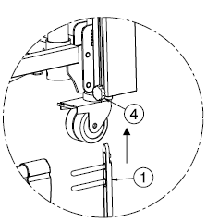
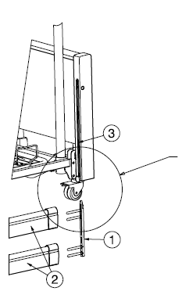
Postup uvolnění dřevěných postranic je uvedený v kapitole 2.7.

1 = Vodicí lišta se šrouby
2 = Dřevěné latě (2 kusy na každé straně)
3 = Kluzná lišta
4 = Zajišťovací šroub

    - Připojení transformátoru

(!) VÝSTRAHA: Nebezpečí zranění – nedotýkejte se zásuvky mokrýma rukama.

(!) VÝSTRAHA: Nebezpečí zranění – nepokládejte žádné předměty na připojení a na kabel a tyto chraňte před mechanickou zátěží.

- Je vyžadována elektrická zásuvka 220 V / 230 V, 50 Hz, která odpovídá požadavkům VDE.
- Schéma zapojení transformátoru je uvedeno na obrázku níže:

Pro vyjmutí kabelu z elektrické zásuvky jej uchopte vždy za zástrčku.
Napájecí kabel musí být položen bez smyček nebo ohybů a neměl vést přes ostré hrany. Chraňte napájecí kabel a kabel ovladače před sevřením.
1 2 3 4
6
Kabely motorů a konektory transformátorů mají stejná čísla.

1 |  |  |  |  | = | Připojení motorů čelních panelů
2 |  |  |  |  | = | Připojení motoru ohybu kolenní části
1 | 2 | 3 | 4 | 3  5 4 | =  = | Připojení motoru hlavové části  Připojení motoru nožní části
 |  |  |  | 5 | = | Ruční ovladač
 |  |  |  | 6 | = | Transformátor / ovládací jednotka

4 Údržba
Návod pro údržbu lůžek najdete na webových stránkách společnosti Vermeiren: www.vermeiren.com.

SERVIS
Provedené servisy lůžka:

Razítko prodejce:

Datum:
Razítko prodejce:

Datum:

Razítko prodejce:

Datum:
Razítko prodejce:

Datum:

Razítko prodejce:

Datum:
Razítko prodejce:

Datum:

Razítko prodejce:

Datum:
Razítko prodejce:

Datum:

Razítko prodejce:

Datum:
Razítko prodejce:

Datum:

- Pro úplný seznam provedených servisů a dodatečné technické informace prosím navštivte nejbližšího specializovaného prodejce. Více informací najdete na našich webových stránkách www.vermeiren.com.

Poznámky

....................................................................................................................................................

....................................................................................................................................................

....................................................................................................................................................

....................................................................................................................................................

....................................................................................................................................................

....................................................................................................................................................

....................................................................................................................................................

....................................................................................................................................................

....................................................................................................................................................

....................................................................................................................................................

....................................................................................................................................................

....................................................................................................................................................

....................................................................................................................................................

....................................................................................................................................................

....................................................................................................................................................

....................................................................................................................................................

....................................................................................................................................................

....................................................................................................................................................

....................................................................................................................................................

....................................................................................................................................................

....................................................................................................................................................

....................................................................................................................................................

....................................................................................................................................................

....................................................................................................................................................

Belgium Germany

N.V. Vermeiren N.V. Vermeiren Deutschland GmbH

Vermeirenplein 1 / 15
B-2920 Kalmthout
Fax: +32(0)3 666 48 94
website: www.vermeiren.be
e-mail: info@vermeiren.be
Wahlerstraße 12 a
D-40472 Düsseldorf
Tel.: +49(0)211 94 27 90
Fax: +49(0)211 65 36 00
website: www.vermeiren.de
e-mail: info@vermeiren.de

France Austria

Vermeiren France S.A. Vermeiren Austria GmbH

Rue de l´Empire
Zone d’activités de Cadran
59133 Phalempin
Tel.: +33(0)3 28 55 07 98
Fax: +33(0)3 20 90 28 89
website: www.vermeiren.fr
e-mail: info@vermeiren.fr
Schärdinger Strasse 4
A-4061 Pasching
Tel: +43(0)7229 64900
R.E.: N.V. Vermeiren N.V., Vermeirenplein 1/15 - 2920 Kalmthout - Belgie – 2016-06- Návod k obsluze Luna 2, Luna Basic 2, Luna UL 2- vC
Fax: +43(0)7229 64900-90
website: www.vermeiren.at
e-mail: info@vermeiren.at

Italy Switzerland

Vermeiren Italia Vermeiren Suisse S.A.

Viale delle Industrie 5
I-20020 Arese MI
Tel: +39 02 99 77 07
Fax: +39 02 93 58 56 17
website: www.vermeiren.it
e-mail: info@vermeiren.it
Eisenbahnstrasse 62
3645 Gwatt (Thun)
Tel.: +41(0)33 335 14 75
Fax: +41(0)33 335 14 67
website: www.vermeiren.ch
e-mail: info@vermeiren.ch

Polsko Španělsko/Portugalsko

Vermeiren Polska Sp. z o.o Vermeiren Iberica, S.L.

ul. Łączna 1
PL-55-100 Trzebnica
Tel: +48(0)71 387 42 00
Fax: +48(0)71 387 05 74
website: www.vermeiren.pl
e-mail: info@vermeiren.pl
Carratera de Cartellà, Km 0,5
Sant Gregori Parc Industrial Edifici A 17150 Sant Gregori (Girona)
Tel.: +34 972 42 84 33
Fax: +34 972 40 50 54
website: www.vermeiren.es
e-mail: info@vermeiren.es

Česká republika

Vermeiren ČR S.R.O.
Nádražní 132
702 00 Ostrava 1
Tel.: +420 731 443 302
Web: www.vermeiren.cz
e-mail: info@vermeiren.cz

